**Laboratoire #6**

Modules

**Étape 1 - Mystery Box Angular 📦**

* Réinstallez les dépendances du projet **Angular✨** fourni à l’aide de PowerShell.
* Ouvrez le projet avec Visual Studio Code et exécutez l’application Web.

**Étape 2 - Matérialisme 💎💍👑**

* **7-12**  Nous allons d’abord ajouter un input dans le template HTML du composant **Boutique**.
  + On souhaite ajouter un « **Slide Toggle** » : <https://material.angular.io/components/slide-toggle/overview>
  + Placez-le comme ceci vers la fin du formulaire :

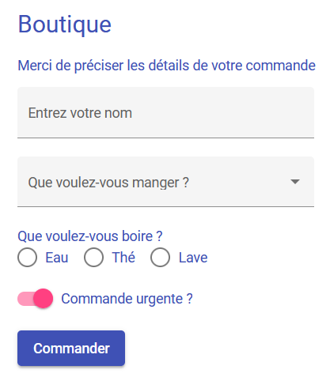

* Pour pouvoir utiliser un **Slide Toggle**, vous aurez besoin d’importer le module **MatSlideToggleModule**.
  + ilala... La liste de modules associés à **Material** commence à être longue.

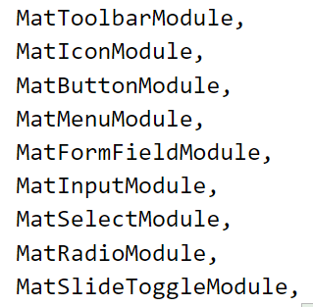

**Étape 3 - Ce qu’on ne voit pas ne nous fait pas de mal ❌🩹👁**

* **12-15**  Le but de cette étape sera de créer 2 nouveaux modules afin de cacher certains éléments encombrants qui sont actuellement dans **app.module.ts**. (Clic-droit sur le dossier app -> Generate Module pour créer un nouveau module facilement)
  + **14**  Créez un nouveau module nommé « **routing**» et isolez les **règles de routage** dans ce nouveau module.
    - Même si un composant est créé par défaut en même temps que le nouveau module, supprimez ce composant pour que le module soit seul. (Fichier .ts, .css, .spec.ts et .html)
  + **12**  Créez un nouveau module nommé « **material** » et isolez les **importations de modules** **Material** dans ce nouveau module.
    - Même si un composant est créé par défaut en même temps que le nouveau module, supprimez ce composant pour que le module soit seul.